Najaarscongres, zaterdag 12 oktober 2019
De ‘start’ volgens Van Dale: start (de; m; meervoud: starts 1. (punt van) vertrek bij een wedstrijd: van start gaan beginnen. 2. wijze van vertrekken: een valse start; een vliegende start (a) start waarbij het punt dat als begin geldt in volle vaart verlaten wordt; (b) zeer voortvarend begin 3. begin: een start maken met iets.
Bij de endo-start hebben we het over het begin van de endodontische behandeling. En u weet, daar komt veel meer bij kijken dan even een element openen. Voorafgaand aan een endo-start stelt u onder andere differentiaaldiagnoses, bekijkt u röntgenbeelden, schat u de moeilijkheidsgraad in met bijvoorbeeld de DETI-score, loopt u occlusie en articulatie na en informeert u de patiënt zo goed mogelijk, en pas dan: starten maar!
Alles is goed voorbereid, het element lijkt verdoofd en u pakt de boor. Maar dan blijkt: het element is toch niet helemaal verdoofd, de kanalen zijn niet te vinden, het zicht is beperkt…
Hoe verdoof je eigenlijk optimaal? Met welke vijl kom je net wat makkelijker in dat kleine vierde kanaal? Welk instrument kun je nu het beste gebruiken om voorbij een extreme kromming te komen?
De klok tikt verder… Hoe krijg je de patiënt zo snel mogelijk pijnvrij? De wachtkamer zit vol, de druk is hoog!
Tijdens het NVvE-najaarscongres ‘De Endo Start’ op zaterdag 12 oktober komen de genoemde vragen en onderwerpen aan de orde. Want een goede start is het halve werk. Tot ziens op 12 oktober in Hotel Okura Amsterdam!
Ellemieke Hin
Voorzitter NVvE

Programma

8:00 – 9:00

Ontvangst
Registratiebalie open

9:00 – 9:15

Opening
Inleiding door voorzitter Ellemieke Hin en voorstellen moderator dr. Peter Wetselaar

9:15 – 09:45

Hans Genet Lezing: genezing na revascularisatie; (on)voorspelbaar?
door Edwin Eggink
Met het aanbreken van het AVG-tijdperk lijkt het administreren en documenteren van de patiëntenbehandeling meer een last dan een lust geworden. Maar door ons handelen netjes vast te leggen, kunnen we leren van de indicaties, het behandelproces en het resultaat op de lange termijn. Revascularisatie is van de huidige behandelmodaliteiten een lastig te doorgronden proces in de endodontologie. Door bij de verwijspraktijk Proclin Rotterdam de verrichtingen systematisch te documenteren, is er een grote bron aan informatie opgebouwd. Op basis hiervan is er inmiddels een goed beeld ontstaan van de manier waarop het revascularisatieproces na een transalveolaire transplantatie van gebitselementen met een open apex idealiter kan verlopen. Dat helpt ons om afwijkingen in het verloop van een revascularisatie sneller te onderkennen en maatregelen te nemen, zodat de kans op een positieve uitkomst uiteindelijk voorspelbaar wordt.
Leerdoelen:
- Ontdekken dat documenteren de basis vormt voor een leven lang leren.
- Kennis opdoen over het verloop van een revascularisatieproces.

09:45 – 10:30

Endodontische radiologie: 2D versus 3D, casuïstiek en regelgeving
door Frédérique San Giorgi en dr. Reinier Hoogeveen
Onmisbaar voor het stellen van een diagnose voorafgaand aan het plannen van de endo-start is röntgenologische informatie. Vaak kan men, na klinisch onderzoek, met behulp van de beginsolo al veel vertellen over de anatomie van het element, de diagnose en eventueel te verwachten complicaties.
In deze lezing wordt ingegaan op de diagnostische waarde. Uiteraard zijn er ook cases waarbij dit minder duidelijk wordt uitgaande van de beginsolo. Hier kan de derde dimensie potentieel de doorslaggevende factor zijn in het behandelbesluit of in de te volgen strategie. Wat is de meerwaarde en wat zijn de beperkingen van de Cone Beam CT (CBCT) in de endodontologie? Wanneer zet je CBCT niet of juist wel in? Er wordt verder ingegaan op indicatiestelling en de bijkomende technische aspecten aan de hand van een aantal interessante casus. En uiteraard komt ook aan bod wat onze richtlijnen hierover zeggen.
Leerdoelen:
- Inzicht krijgen in de meerwaarde en de beperkingen van CBCT binnen de endodontologie.
- Inzicht krijgen in de indicatiestelling en technische aspecten van CBCT-scans binnen de endodontologie.
- Inzicht krijgen in de huidige richtlijnen voor CBCT binnen de endodontologie.

10:30 – 11:00

Pauze en bezoek exposanten

11:00 – 11:45

Anesthesie anno 2019: wat, hoe en waarmee?
door Luc Berden
Tijdens de endo-start is anesthesie niet altijd noodzakelijk. Echter, bij een patiënt met pijn of spanning is een goede anesthesie van groot belang om tot een goede werksituatie te kunnen komen. Maar is dit altijd mogelijk? En hoe doe je dat?
In deze lezing wordt alles besproken rondom het thema anesthesie. Wat injecteren we eigenlijk? Wat is de werking en de dosering van het anestheticum? Hoe kan het dat de ene patiënt wel makkelijk te verdoven is en dat het bij de volgende moeilijker gaat? En kan iedereen dezelfde anesthesie ontvangen?
Anno 2019 zijn er naast de klassieke injectietechnieken ook elektronisch gestuurde injecties mogelijk, zonder of met rotatie (intra-osseuze anesthesie). Beide technieken en de voor- en nadelen daarvan worden uitvoerig besproken. Na deze lezing is uw anesthesiekennis weer helemaal up-to-date.
Leerdoelen:
- De juiste anesthesie en manier van injecteren kunnen kiezen voor uw patiënt anno 2019.
- De verschillende manieren van injecteren kunnen beschrijven met de voor- en nadelen daarvan.
- De werking, de dosering en de typen anesthesie kunnen benoemen.

11:45 – 12:30

De endo-start bij spoedgevallen
door Roberto Cristescu
Een endodontisch spoedgeval is een van de belangrijkste uitdagingen waarmee een tandarts te maken krijgt in zijn professionele carrière. De kwaliteit van leven van de patiënt wordt ernstig aangetast tijdens de acute periode van pijn en er is een dwingende behoefte aan een juiste diagnose en klinisch beheer van de acute klacht. Deze presentatie is gericht op enkele basisalgoritmen die in de tandartspraktijk gevolgd kunnen worden, waarmee iatrogene effecten kunnen worden voorkomen en die kunnen leiden tot een probleemloos pad naar het terughalen van een pijnvrije status.
Leerdoelen:
- De juiste diagnose van endodontische spoedgevallen begrijpen.
- Een beter begrip krijgen van de mechanismen van endodontische pijn.
- Inzicht krijgen in een eenvoudig te volgen algoritme voor de verschillende scenario’s van endodontische spoedgevallen.

12:30 – 13:45

Lunch en bezoek exposanten

13:45 – 14:30

De endodontische opening
door Roberto Cristescu
Deze presentatie richt zich op de basiskenmerken van een endodontische opening, in het bijzonder op de invloed die deze kan hebben op het directe resultaat van de endodontische behandeling. Een goed begrip van de etiologie van de endodontische pathologie is vereist om volledig te begrijpen waarom sommige specifieke stappen van vitaal belang zijn bij het kiezen van de juiste geometrie van de endodontische opening. Het is nodig om de endodontische en restauratieve vereisten van de behandeling met elkaar in een symbiose te mengen, zonder dat een van de beide een grotere invloed krijgt.
Leerdoelen:
- Inzicht krijgen in de belangrijkste etiologische factoren van endodontische pathologie in relatie tot de endodontische opening.
- Inzicht krijgen in de invloed van de vorm van de opening op de endodontische procedures in het wortelkanaalstelsel.
- Inzicht krijgen in de invloed van de vorm van de opening op het resultaat van de endodontische en restauratieve behandeling van het element.

14:30 – 15:30

Endodontic file systems – parameters that influence file characteristics
door dr. Janine Conde
Many geometrical factors influence the behaviour of the endodontic file. As a manufacturer the geometrical parameters we work with include: tip diameter and shape, taper (variable or constant), length, shape of cross-section including rake angle and space for debris removal, helical angle/pitch.
The final characteristics of an endodontic file are a result of the combination of geometrical factors, material properties and the movement of the file. The manufacturer tailors all three in order to make the device as safe and efficient as possible. As a clinician, you have the biggest influence on the parameter ‘movement’, which is a combination of the motor’s movement and the way you move the motor.
Can you choose the right file system for the job?
Leerdoelen:
- Inzicht krijgen in de verschillende geometrische factoren van vijl systemen.
- De verschillende vijlkenmerken kunnen benoemen die het gedrag van de vijl beïnvloeden.
- Het juiste vijlsysteem kunnen kiezen aan de hand van de vijlkenmerken.

15:30 – 16:00

Pauze en bezoek exposanten

16:00 – 16:45

Occusale aanpassingen met behulp van een digitale occlusie-analyse kunnen pulpitisachtige klachten verhelpen
door dr. Hans van Pelt
Tand- of kiespijn wordt vooral geassocieerd met een bacteriële infectie van de pulpa. Na endodontische behandeling blijft bij sommige patiënten de pijn echter aanhouden. Vaak dan pas wordt nagedacht over een andere oorzaak. Overbelasting blijkt nagenoeg dezelfde klachten te kunnen geven als een bacteriële infectie.
In deze lezing wordt verslag gedaan van een studie naar de behandeling van overbelasting bij patiënten met persisterende en onverklaarbare pulpitisklachten, na een endodontische behandeling uitgevoerd door een zeer ervaren endodontoloog. Hiervoor is gebruikgemaakt van een digitale occlusie-analyse waarmee overbelasting werd geanalyseerd, en op geleide hiervan werd de occlusale vormgeving hier en daar ‘afgestoft’. Uit deze studie blijkt dat een occlusale aanpassing op geleide van een digitale occlusie-analyse uitkomst kan bieden bij onbegrepen pijnklachten na een uitstekend uitgevoerde endodontische behandeling. Door deze techniek toe te passen in de diagnostische fase kunnen onnodige endodontische behandelingen wellicht voorkomen worden.
Leerdoelen:
- De toegevoegde waarde kennen van een digitale occlusie-analyse.
- Weten dat articulatiepapier en artishimstock niet geschikt zijn om drukverschillen mee op te sporen.
- Weten dat front-hoektandgeleiding een rol kan spelen bij het ontstaan van pijnklachten in het molaargebied.
- Kunnen uitleggen waarom pijnklachten niet verdwijnen ondanks een lege artis uitgevoerde endodontische behandeling.
- Weten dat voor het opheffen van deze pijnklachten kleine correcties nodig zijn waarbij weinig tandweefsel hoeft te worden afgenomen.
- Weten dat restauratieve behandelingen door hun occlusale vormgeving endodontische klachten kunnen geven.

16:45 – 17:00

Vragenronde en discussie
Uitwisseling van vragen, aanvullingen en ideeën.

17:00 >>

Borrel

Sprekers
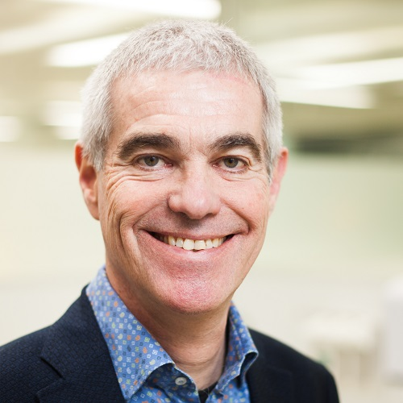

Peter Wetselaar
Dr. Peter Wetselaar studeerde in 1986 als tandarts af aan de Universiteit van Amsterdam. Sindsdien is hij werkzaam in een algemene (verwijs)praktijk in Heemstede. Van 2004 tot 2007 volgde Peter de post-initiële opleiding Orale Kinesiologie aan het ACTA. Sinds 2011 is hij chef de clinique van de stafkliniek Orofaciale Pijn en Disfunctie van het ACTA. Sinds 2016 is hij Profieldirecteur van het uitstroomprofiel Orale Kinesiologie van het Postgraduate Masters Programme Oral Health Sciences en sinds 2019 Opleidingsdirecteur van dit programma. In 2016 promoveerde Peter op het proefschrift The Tooth Wear Evaluation System: development and applications aan de Universiteit van Amsterdam. Peter is erkend als tandarts-gnatholoog door de Nederlandse Vereniging voor Gnathologie en Prothetische Tandheelkunde (NVGPT) en als tandarts-slaapgeneeskundige door de Nederlandse Vereniging voor Tandheelkundige Slaapgeneeskunde (NVTS).
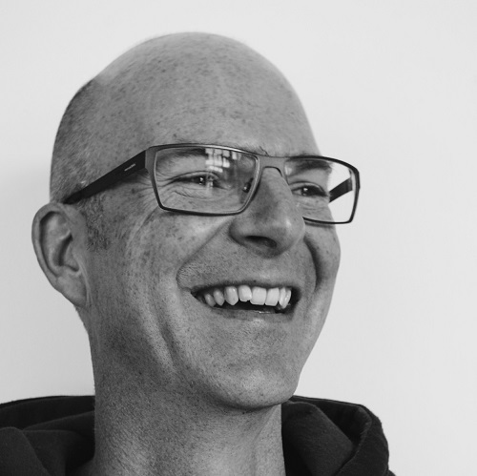

Edwin Eggink
Edwin rondde in 1994 zijn studie tandheelkunde af om vervolgens in 1997 af te studeren als tandarts-endodontoloog, beide aan het ACTA in Amsterdam. Tot 2009 heeft hij zijn verwijspraktijk voor endodontologie gecombineerd met een algemene praktijk. In maart 2009 startte hij EndoRotterdam, een verwijspraktijk voor endodontologie waar zowel tandarts-endodontologen als tandartsen met een specifieke affiniteit voor de endodontologie werken. Daarnaast ontstond er een nauwe samenwerking met de Kliniek voor Parodontologie Rotterdam en PRO-Rotterdam, wat heeft geleid tot de oprichting van Proclin Rotterdam. In de loop der jaren verzorgde Edwin diverse lezingen, cursussen en publicaties, gezamenlijk met zijn collega’s Dick Barendregt, Manfred Leunisse en Marcel Linssen, helemaal gewijd aan het autotransplanteren.
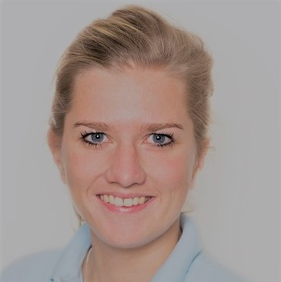

Frédérique San Giorgi
Frédérique is tandarts en docent bij de sectie Orale Radiologie van ACTA. Daar zijn haar kerntaken CBCT-diagnostiek en verslaglegging en het geven van onderwijs. Frederique geeft radiologiecursussen voor assisterenden en mondhygiënisten door het hele land. Ze is werkzaam als tandarts-algemeen practicus in Voorhout. Daarnaast is ze actief als bestuurslid van de Nederlandse Vereniging van DentoMaxilloFaciale Radiologie (NVDMFR).
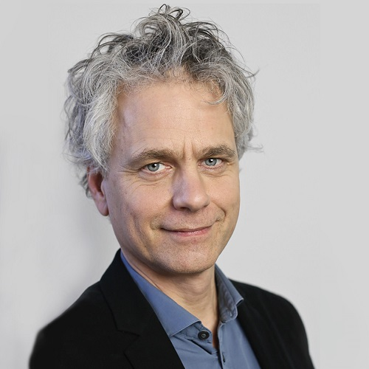

Reinier Hoogeveen
Dr. Reinier Hoogeveen is tandarts en universitair docent bij de sectie Orale Radiologie van ACTA. Reinier is stralingsdeskundige Niveau 3. Hij is betrokken bij het onderwijs en bij cursussen (onder andere de CBCT-cursus), de patiëntenzorg (CBCT-diagnostiek en verslaglegging voor verwijzers) en het onderzoek van de afdeling (dosisreductie). Daarnaast is hij werkzaam in zijn eigen praktijk, waar hij zich toegelegd heeft op radiologie en orthodontie.
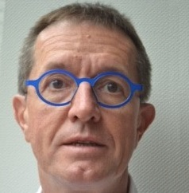

Luc Berden
Luc Berden is tandarts in Borgloon (België). Hij studeerde in 1978 af aan de KULeuven. Sinds 1979 heeft hij een eigen praktijk. In 2006 maakte hij de overstap naar intraosseuze anesthesie en sinds 2012 is hij scholingstandarts bij Dentalhitec Academy in Frankrijk. Luc verzorgt opleidingen en voordrachten in een groot aantal landen binnen Europa, maar ook in Saudi-Arabië en Dubai.
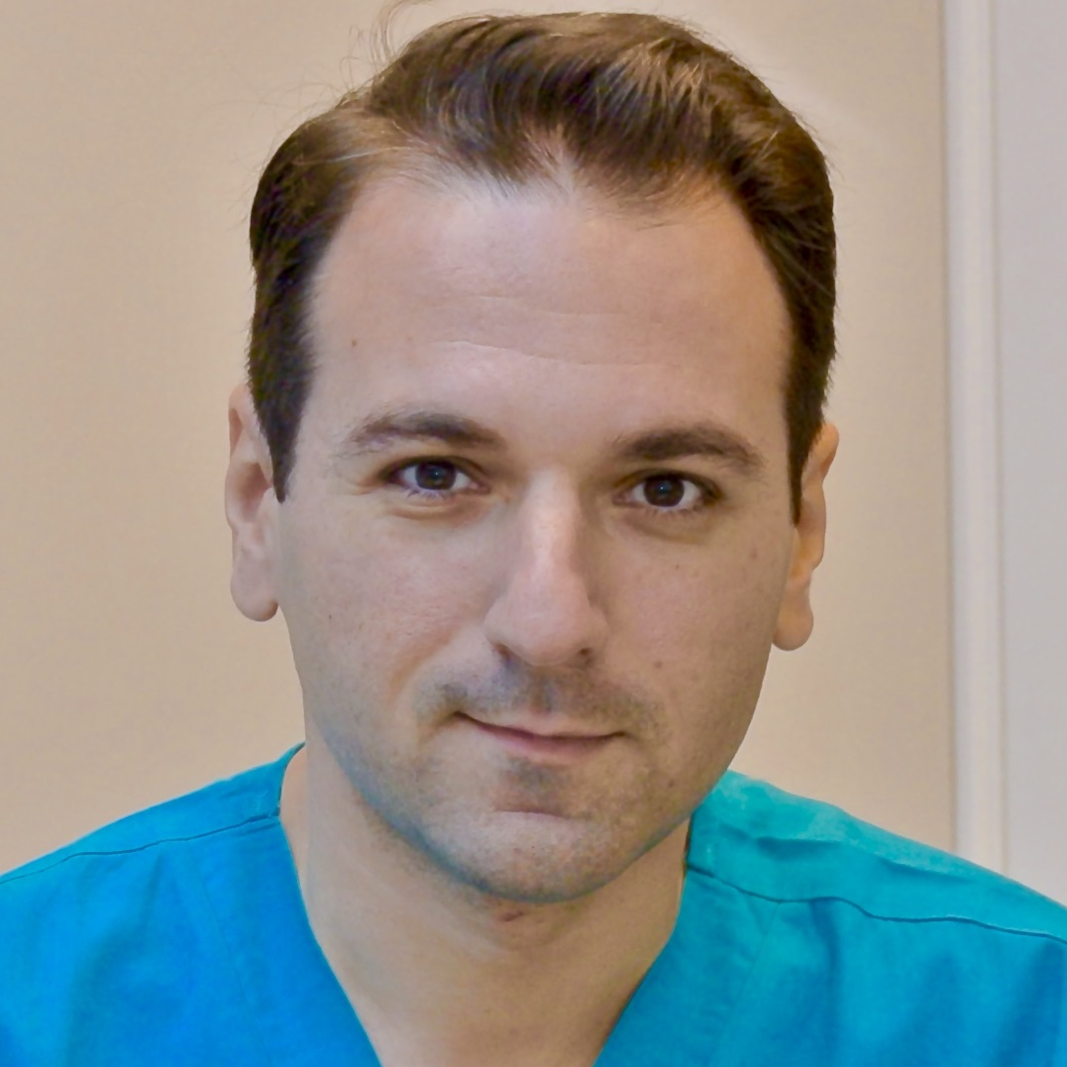

Roberto Cristescu
Roberto Cristescu is in 2004 afgestudeerd als tandarts aan de Universiteit Carol Davila in Boekarest, Roemenië. In 2006 ontving hij een Master-titel in Biomaterials aan de Politechnics University Boekarest. Na zijn afstuderen heeft hij in de VS zijn kennis in de endodontologie verdiept. In 2011 rondde Roberto zijn opleiding tot tandarts-endodontoloog aan ACTA af. Hij is erkend endodontoloog door de NVVE, Certified Member of the ESE en International Member of the AAE. Roberto heeft in verschillende endodontische tijdschriften artikelen gepubliceerd en geeft regelmatig cursussen.
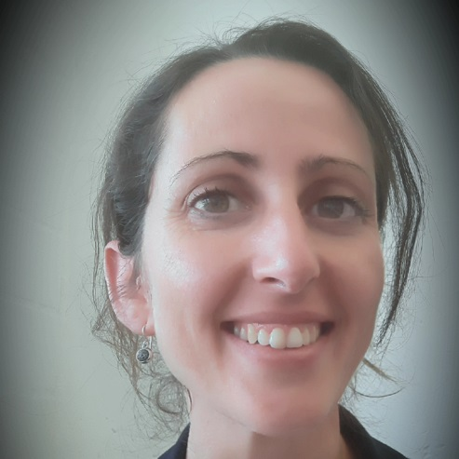

Janine Conde
Dr. Janine Conde is leading the Instruments Platform of the Endodontic Sector/Consumables Group at Dentsply Sirona. In this role, she supervises the development of new endodontic file systems and other endodontic instruments. She studied Materials science at the Swiss Federal Institute of Technology in Zurich (ETH Zurich) and earned her PhD in the field of Piezoelectric thin films at the Ecole Polytechnique Fédérale of Lausanne (EPFL). During her Post-doc at the EPFL she designed and fabricated piezo-electric micro-electronic mechanical systems (MEMS) for medical applications. She has been part of the Executive Committee (EC) of the Swiss Society of Biomaterials and Regenerative Medicine (SSB&RM) since 2015, contributing by helping the society understand the industrial and regulatory constraints on Medical Devices.
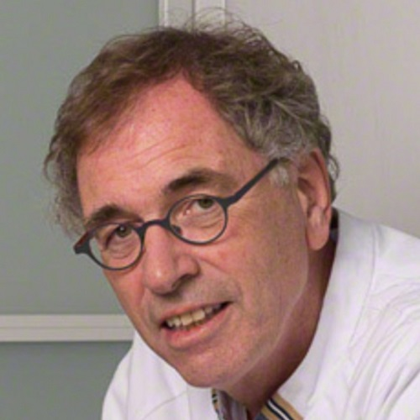

Hans van Pelt
Dr. Hans van Pelt studeerde tandheelkunde aan de Rijksuniversiteit Groningen. Van 1978-1985 was hij verbonden aan de afdeling Prothetische Tandheelkunde en promoveerde in 1985. Van 1984 tot 1999 werkte hij in een algemene (groeps)praktijk. En van 1991-2011 was hij verbonden aan het Martini Ziekenhuis in Groningen voor prothetische en restauratieve behandelingen in samenwerking met de afdeling Mond-Kaak en Aangezichtschirurgie. In 2004 zette hij er een Afdeling Bijzondere en Restauratieve Tandheelkunde op, die in 2011 is overgegaan in een CBT. Sinds 2000 is hij weer verbonden aan het Centrum Tandheelkunde en Mondzorg van het Universitair Medisch Centrum Groningen en verzorgt hij onderwijs in Restauratieve en Reconstructieve Tandheelkunde. Zijn huidige werkzaamheden verdeelt hij over het UMC Groningen en (sinds juli 2011) de verwijspraktijk Proclin in Rotterdam. In december 2010 is hij door de EPA erkend als prosthodontist en in 2015 als restauratief tandarts door de NVVRT (opgericht in 1998) waarvan hij medeoprichter en erelid is. Hij is 25 jaar gastdocent geweest voor ACTA Quality Practice en is sinds 1986 actief als docent in het PostAcademisch Onderwijs in Nederland en voor het NiVVT in België. Van 2012 tot 2019 was hij hoofdredacteur van het vaktijdschrift Tandartspraktijk.

Locatie

